

Obrázok, na ktorom je nábytok, stôl, pingpongový stôl, ping pong

Obsah vygenerovaný umelou inteligenciou môže byť nesprávny.

**Návod na použitie:** Pingpongový stôl DUVLAN Outdoor T12-15 **Kód:** 8042 **SK  
Návod k použití:** Pingpongový stůl DUVLAN Outdoor T12-15 **Kód:** 8042 **CZ  
Használati útmutató:** Pingpongasztal DUVLAN Outdoor T12-15 **Kód:** 8042 **HU**

**Tisztelt Vásárlónk!**

Örömmel tölt el bennünket, hogy a DUVLAN márkájú termék mellett döntött. Ez a kiváló minőségű termék otthoni használatra lett tervezve és tesztelve. Kérjük, hogy az összeszerelés előtt figyelmesen olvassa el a használati útmutatót. A terméket kizárólag az ebben az útmutatóban leírtak szerint használja. Őrizze meg a kézikönyvet későbbi használatra.

Sok szórakozást és sikert kívánunk a játékhoz!

Az Ön DUVLAN csapata

**Garancia**

Az eladó a termékre 2 év garanciát vállal.  
A garancia nem terjed ki az elhasználódott alkatrészekre, valamint a helytelen használatból eredő károkra. Reklamáció esetén kérjük, vegye fel velünk a kapcsolatot.  
A garancia a vásárlás dátumától érvényes (kérjük, őrizze meg a vásárlási bizonylatot).

**Ügyfélszolgálat**

Annak érdekében, hogy a lehető legjobban tudjunk segíteni Önnek a termékkel kapcsolatban, kérjük, jegyezze fel a termék pontos nevét és a rendelési számot. Ezeket az adatokat a számlán találja.

**Útmutatás a termék használaton kívüli kezelésére**

A DUVLAN termék újrahasznosítható. Kérjük, a terméket annak élettartama végén adja le a megfelelő hulladékgyűjtő helyen.

**Kapcsolat**

Duvlan s.r.o.

K Zornici 1990/23

957 01 Bánovce nad Bebravou

e-mail: servis@duvlan.com

web: [www.duvlan.com](http://www.duvlan.com)

**Megjegyzés**

Ez a használati útmutató kizárólag tájékoztató célokat szolgál. A DUVLAN nem vállal felelősséget az esetleges fordítási hibákért vagy a termék műszaki módosításáért.

# **HASZNÁLATI AJÁNLÁSOK**

Minden személy, aki használja vagy kezeli ezt a pingpongasztalt, köteles követni a hátoldalon található illusztrált utasításokat, és teljes mértékben tisztában kell lennie a kezelési útmutatóval.

1. Az asztal nagyon nehéz. Az asztallal való bármilyen manipulációt (összeszerelés, kinyitás, összecsukás vagy tárolás) két felnőtt személynek kell végeznie, a balesetek vagy sérülések elkerülése érdekében.
2. Győződjön meg róla, hogy sem személyek, sem tárgyak nem akadályozzák az asztal kinyitását.
3. Ne helyezzen nehéz vagy forró tárgyakat az asztalra.
4. Ne üljön az asztalra.
5. Ne tisztítsa az asztalt oldószerekkel vagy agresszív vegyi anyagokkal, mivel ezek károsíthatják a lakkozást.
6. Ne használjon éles tárgyakat.
7. Ha az asztalt nem pingpongozásra használják, takarja le a felületet a sérülések elkerülése érdekében.
8. A termék használatát és tárolását mindig felnőtt személy felügyelete alatt végezze.
9. Ne helyezze és ne tárolja az asztalt instabil felületen.
10. Meghibásodás esetén rögzítse az asztalt, amíg a hiba elhárításra nem kerül.
11. Tárolja az asztalt száraz, jól szellőző helyen, közvetlen napfénytől védve.

Ez az asztal kizárólag beltéri használatra készült. Kültéri használata tilos!

1. Mozgáskorlátozott személyek, vagy akik hát-, nyak-, láb-, kar- vagy egyéb sérülést szenvedtek, ne próbálják meg felemelni vagy összeszerelni az asztalt.

Az asztal összeszerelésekor vagy mozgatásakor ne fogja meg a fém alkatrészeket, zsanérokat, csuklópontokat, hogy elkerülje az ujjak becsípődését vagy egyéb sérüléseket.

**KARBANTARTÁS ÉS ÁPOLÁS**

# **Tisztítás**

Használjon puha, nedves (nem vizes) kendőt. Ne használjon vegyszereket, dörzshatású vagy erős tisztítószereket.

# **Karbantartás**

Minden mozgó alkatrészt olajozni kell, beleértve a forgáspontokat is. Ez biztosítja az asztal könnyű és biztonságos használatát.

Az asztalt beltérben kell tárolni, hogy ne sérüljön a felülete. A nedvesség és a hőmérséklet-ingadozások miatt a fa elvetemedhet, megduzzadhat vagy hólyagosodhat.   
  
  
**Az asztal besorolása az EN 14468-1 szabvány szerint**

EN 14468-1D-3 szabvány – Összecsukható asztal, két különálló lapból áll, amelyek mindegyikéhez saját alváz tartozik. (Görgőkkel ellátott asztal, különálló, összecsukható felekkel.)

**BIZTONSÁGI UTASÍTÁSOK**

1. Ne húzza meg túlságosan a mozgó alkatrészeket. Rendszeresen ellenőrizze, hogy minden elem megfelelően rögzítve van.
2. Gyermekeket soha ne hagyjon felügyelet nélkül az asztal közelében.
3. Ne helyezze az asztalt lejtős felületre.
4. Ne hagyja az asztalt összecsukva szeles időben.

Obrázok, na ktorom je silueta

Obsah vygenerovaný umelou inteligenciou môže byť nesprávny.****Obrázok, na ktorom je dopravná značka, symbol, značka/gesto, grafika

Obsah vygenerovaný umelou inteligenciou môže byť nesprávny.

**ÖSSZESZERELÉS**Az összeszereléshez két felnőtt szükséges.  
  
**Alkatrészek listája**

|  |  |  |  |  |  |  |  |  |  |  |  |  |  |  |  |  |  |  |  |  |  |  |  |  |  |  |  |  |  |  |  |  |  |  |  |  |  |  |  |  |  |
| --- | --- | --- | --- | --- | --- | --- | --- | --- | --- | --- | --- | --- | --- | --- | --- | --- | --- | --- | --- | --- | --- | --- | --- | --- | --- | --- | --- | --- | --- | --- | --- | --- | --- | --- | --- | --- | --- | --- | --- | --- | --- |
| |  |  |  |  |  |  |  |  |  | | --- | --- | --- | --- | --- | --- | --- | --- | --- | | Obrázok, na ktorom je náčrt, kresba, dizajn  Obsah vygenerovaný umelou inteligenciou môže byť nesprávny.  Kerék | **①** | 4 | Obrázok, na ktorom je náčrt, dizajn  Obsah vygenerovaný umelou inteligenciou môže byť nesprávny.  Kerék | **②** | 4 | Obrázok, na ktorom je náčrt, rad, dizajn  Obsah vygenerovaný umelou inteligenciou môže byť nesprávny.  T-láb | **③** | 4 | |  | |  | |  | | | **④**  U-rész | | 8 | Obrázok, na ktorom je náčrt, kuchynské potreby, nástroj, dizajn  Obsah vygenerovaný umelou inteligenciou môže byť nesprávny.  Csavarok és anyacsavarok | **⑤** | 8 |  | **⑥** | 1 | |  |  | | Háló | | | | Zár | Obrázok, na ktorom je nástroj  Obsah vygenerovaný umelou inteligenciou môže byť nesprávny.**⑦**  2  Szerszámok összeszereléshez | | | **⑧** | 2 |  | | | |  | | |

**MIELŐTT HOZZÁKEZDENE:**

- A termék használata előtt olvassa el az összes lépést és biztonsági óvintézkedést.

- Az asztal összeszereléséhez két felnőtt személy szükséges.

- Ellenőrizze a csomagolást, és győződjön meg arról, hogy az alkatrészek listájában szereplő összes darab rendelkezésre áll. **HA BÁRMELYIK ALKATRÉSZ HIÁNYZIK**, hívja az ügyfélszolgálat ingyenes számát. Ne szerelje össze és ne használja a terméket, ha bármely alkatrész hiányzik vagy sérült.

- Tárolja biztonságos helyen, amíg nem áll készen az összeszerelésre.

- Biztosítson elegendő helyet és tiszta, száraz beltéri területet az összeszereléshez. Fontos, hogy a termék elhelyezésére szolgáló felület teljesen sík legyen.

**Összeszerelési utasítások**Óvatosan helyezze az asztallapokat sík helyzetbe, a felső oldallal lefelé, puha felületre.  
Nyissa ki és hajtsa szét az előre összeszerelt asztallapot két fémlemez segítségével, hogy az „T” lábat a megfelelő helyre rögzítse, és győződjön meg arról, hogy a jelölő szalagok mindkét oldalon pontosan egy vonalban vannak (lásd 1. ábra).Obrázok, na ktorom je diagram, technický výkres, náčrt, rad

Obsah vygenerovaný umelou inteligenciou môže byť nesprávny.

**Használatra való előkészítés**

1. Nyissa ki a kartondobozt, és ellenőrizze, hogy minden tartozék és szerelvény hiánytalanul megvan-e.

2. Szerelje fel az „T” lábat a fenti 1. ábra alapján.

3. Húzza meg az összes csavart, majd fordítsa meg az asztalt, hogy használatra kész állapotba kerüljön.

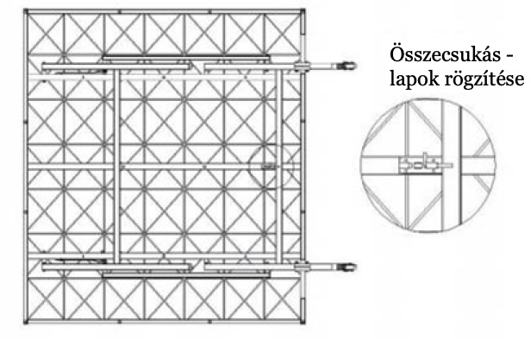

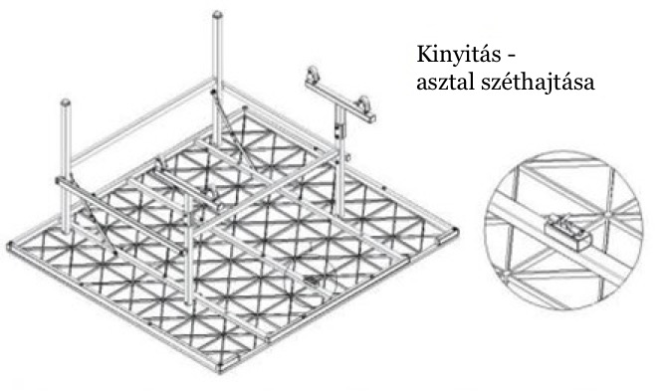

**Az asztal kinyitása előtt oldja fel a zárat, és rögzítse azt, mielőtt az asztalt lehajtaná.**

Az asztal kinyitása előtt oldja fel a zárat, és rögzítse azt, mielőtt az asztalt lehajtaná.  
Használat előtt hajtsa vízszintes helyzetbe az asztallapokat, igazítsa a tartólábat, és rögzítse a kerekeket, hogy az asztal ne mozduljon el.

**Az asztallap tartója – össze- és széthajtás**

USE

FOLD

**A kerekek zárása és nyitása**

LOCK

UNLOCK

**Kerékmagasság állítása**

A kerekek és az asztallábak maximálisan állítható magassága: 15 mm.